МИНИСТЕРСТВО НАУКИ И ВЫСШЕГО ОБРАЗОВАНИЯ РОССИЙСКОЙ ФЕДЕРАЦИИ

**Федеральное государственное бюджетное образовательное учреждение высшего образования**

**«Кемеровский государственный университет»**

**Институт фундаментальных наук**

**Кафедра ЮНЕСКО по ИВТ**

**ЛАБОРАТОРНАЯ РАБОТА №10**

**ПО ДИСЦИПЛИНЕ “Автоматизация процессов развертывания и инсталляции информационных систем”**

Направление 09.03.03 – Прикладная информатика в экономике

Студента 2 курса

Башкеева Степана Дмитриевича

Преподаватель:

И.Ю. Степанов

_____________________

Работа защищена:

“____”_______________2022г.

с оценкой _____________

Кемерово 2022

Содержание

Цели работы

Задачи

Описание предметной области

Практическая часть

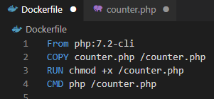

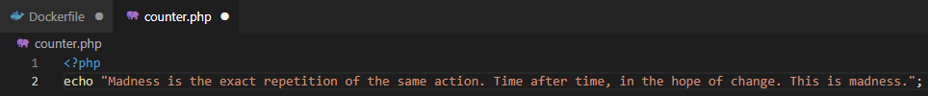

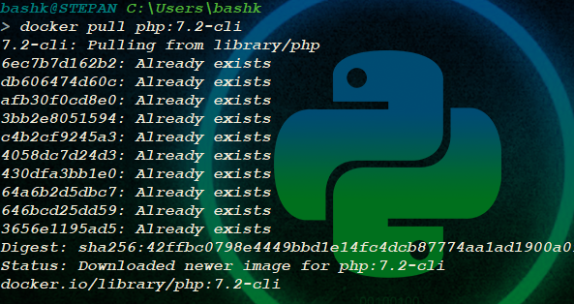

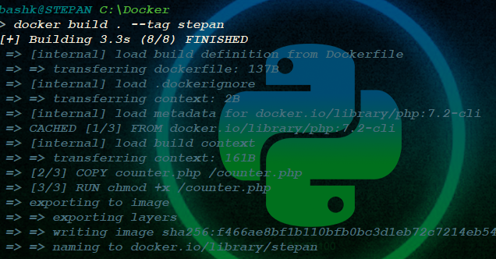

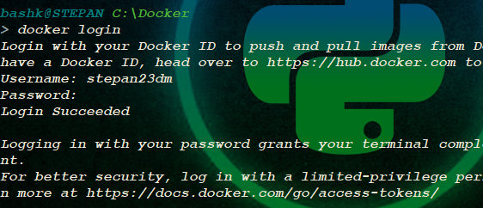



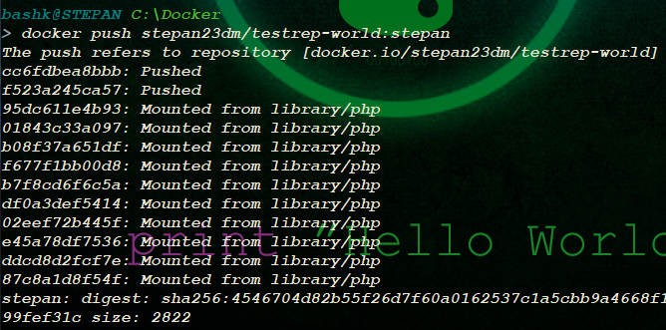

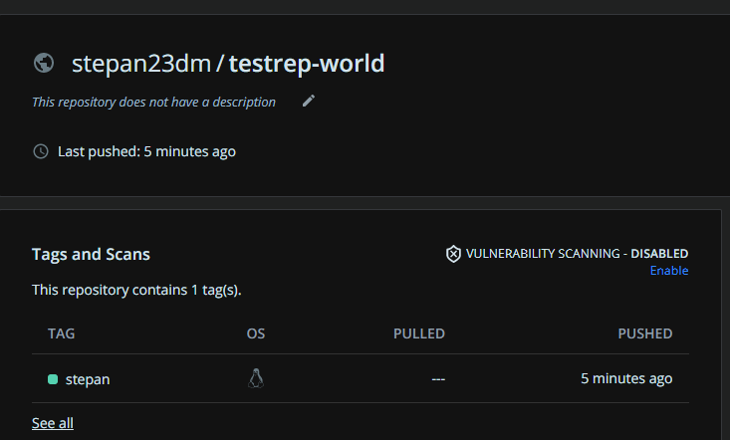



Заключение

Список литературы